EXPOSIÇÃO DE MOTIVOS

De acordo com a Resolução nº 2.083, de 07 de novembro de 2007, e alterações posteriores, a Comenda Porto do Sol é o prêmio a ser conferido a pessoas físicas ou jurídicas que, com atuação pública em áreas do conhecimento humano como educação, comunicação, economia, saúde, esportes, ciência, meio ambiente, tecnologia, cultura, religião, trabalho comunitário ou direitos humanos, tenham contribuído para o enriquecimento de Porto Alegre.

Nesse sentido, destaca-se a Centrais de Abastecimento do Rio Grande do Sul – Ceasa/RS – em razão do programa social Prato para Todos, que teve seu lançamento oficial no dia 16 de outubro de 2015 e, em dezembro de 2016, atingiu a marca de cinquenta mil pessoas atendidas.

O projeto foi idealizado pela Ceasa/RS em conjunto com o Gabinete de Políticas Sociais e a Secretaria do Desenvolvimento Rural, Pesca e Cooperativismo – SDR –, bem como com parcerias do Fecomércio/RS, do Serviço Social do Comércio – Sesc – e da empresa Seven Boys.

O programa possui uma operacionalização que começa com voluntários da Ceasa/RS coletando os hortifrutigranjeiros entre os excedentes do mercado no pavilhão de produtores e no setor atacadista. Os produtos são classificados e armazenados para depois comporem kits, os quais terão, ainda, pães doados pela empresa Seven Boys.

São beneficiadas e monitoradas, sistematicamente, creches comunitárias, instituições filantrópicas, asilos e entidades oficialmente registradas que tratem de crianças ou pessoas em vulnerabilidade social.

Além de fornecer alimentação, o programa também educa as pessoas em um ônibus-escola do Fecomércio/RS, que percorre entidades e associações comunitárias cadastradas. Nutricionistas ministram cursos sobre como aproveitar as frutas e os legumes integralmente no preparo de várias receitas, e os participantes recebem um livro com receitas.

O programa social da Ceasa/RS Prato para Todos se divide em três eixos:

1) O eixo de assistência alimentar versa em distribuir o excedente do mercado, o que não será comercializado pelos produtores e atacadistas. As doações começam no decorrer do dia;

2) O eixo educacional é composto por um ônibus-escola equipado com uma cozinha industrial, com capacidade para 24 lugares, doado pela Associação dos Transportadores de Passageiro de Porto Alegre. No ônibus-escola uma equipe de nutricionistas do Sesc oferece oficinas de combate ao desperdício e aproveitamento de alimentos. São ensinadas receitas de aproveitamento integral dos alimentos, utilizando casca, folhas, talos e outras partes que normalmente são descartadas no lixo. O reaproveitamento representa uma economia de trinta por cento a cinquenta por cento no orçamento familiar; e

3) O eixo de reinserção social está relacionado com as comunidades terapêuticas, com pessoas que já concluíram o tratamento contra drogas e alcoolismo. São voluntários que prestam serviços ao programa, como arrecadação, seleção e distribuição de alimentos às entidades. Os voluntários são acompanhados e analisados pela equipe do programa social em conjunto com as comunidades terapêuticas e, após avaliação, têm a possibilidade de reinserção no mercado de trabalho para o primeiro emprego.

Em 2016, o programa ofereceu alimentos e educação nutricional para 51.251 pessoas de baixa renda, sendo crianças em toda a Cidade de Porto Alegre e algumas regiões da grande Porto Alegre. Ainda, aproximadamente 40.000 porto-alegrenses foram assistidos pelo programa.

Programa Social Prato para Todos
 | Todas as Idades | Crianças e Adolescentes | Grade Extra | Comunidades Terapêuticas | Famílias Atendidas | Idosos | Total
Pessoas Beneficiadas | 21456 | 19341 | 3475 | 3010 | 1000 | 2969 | 51251
Entidades | 63 | 93 | 18 | 26 |  | 9 | 209
Famílias Atendidas no Portão da Ceasa/Rs |  |  |  |  | 200 |  | 200
Fonte: Adaptado do Relatório 2016 da Ceasa/RS

Os dados informados do Programa Social Prato para Todos 2016
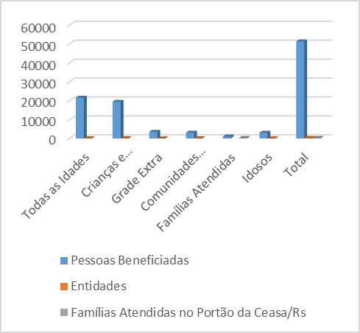
Fonte: Retirado do Relatório 2016 da Ceasa/RS

Diante do exposto, conhecendo a sensibilidade desta Casa, e por entender que o programa social Prato para Todos se reveste do mais lídimo interesse público, assistencial, educacional e social, proponho o presente Projeto de Resolução para homenagear a Centrais de Abastecimento do Rio Grande do Sul, tendo a firme convicção da sua aprovação pelos meus nobres pares.

Sala das Sessões, 13 de março de 2017.

VEREADOR ANDRÉ CARÚS
PROJETO DE RESOLUÇÃO

Concede a Comenda Porto do Sol a Centrais de Abastecimento do Rio Grande do Sul – Ceasa/RS –, pela criação do programa social Prato para Todos.

Art. 1º Fica concedida a Comenda Porto do Sol a Centrais de Abastecimento do Rio Grande do Sul – Ceasa/RS –, pela criação do programa social Prato para Todos, com base na Resolução nº 2.083, de 7 de novembro de 2007, e alterações posteriores.

Art. 2º Esta Resolução entra em vigor na data de sua publicação.

/JGF

